Муниципальное бюджетное общеобразовательное учреждение
Дмитровского района Орловской области
«Домаховская средняя общеобразовательная школа»

Название работы: «Земляки вы мои, земляки…»
Жанр: публицистика
Фамилия, имя, отчество: Рябинин Владимир Владимирович
Дата рождения: 25 октября 2000 г
Домашний адрес: 303251 Орловская область Дмитровский район с. Домаха, 2-41-12
Наименование образовательной организации: Муниципальное бюджетное общеообразовательное учреждение Дмитровского района Орловской области «Домаховская средняя общеобразовательная школа», 11 класс
8(48649)2-41-68
Фамилия, имя, отчество педагога: Авилкина Наталья Алексеевна, методист, учитель русского языка и литературы

Недавно на информационном стенде в школе я увидел объявление о возможности участия в творческом конкурсе «Я люблю тебя, Россия!». Меня сразу заинтересовала номинация «Земляки вы мои, земляки». Происхожу я большой и дружной семьи Рябининых, уж наверняка в ней найдутся кандидаты для моего очерка по данной теме.
Дома, перебирая старинные альбомы с пожелтевшими фотографиями, заметками из газет, я вдруг натолкнулся на две небольшие тёмно-красные книжечки. Открыв их, я обнаружил, что это удостоверения к наградам моей бабушки по отцовской линии Рябининой Марии Ефимовны. С интересом я стал читать их и узнал, что моя бабушка награждена медалью «Медаль материнства» I степени и орденом «Материнская слава» III степени. И я подумал, а почему бы мне не рассказать о жизни моей бабушки. Разве подвиг материнства не достоин уважения. Тем более что бабушка моя родила и воспитала достойными людьми семерых детей, старшие из которых родились в первые годы после окончания Великой Отечественной войны. При этом она работала в колхозе в полеводческой бригаде, занималась домом и домашним хозяйством, и на всё ей хватало сил и времени, а если и было тяжело, она, по словам родных, никогда ни на что не жаловалась. Но обо всём по порядку.
Рябинина (в девичестве Климова) Мария Ефимовна родилась 10 февраля 1927 года в крестьянской семье. Первый брак её матери вскоре распался, но в деревне не принято быть разведённой и вскоре мать с дочерью перебрались в село Упорой, в дом второго мужа матери. Однако счастье оказалось недолгим: родив вторую дочь, мать Марии Ефимовны умерла. Детей родственники «поделили»: младшая дочь осталась на попечении родни отца, а Марию забрали в Домаху тетки по материнской линии. Родной отец даже после смерти первой жены нечасто виделся с родной дочерью, к этому времени у него уже была новая семья, дети.
Сиротство всегда трудно, а в крестьянской большой семье особенно. Своих детей, как говорится, «семеро по лавкам сидят», а тут ещё лишний рот. Поэтому с самого раннего детства Марии пришлось быть и кухаркой, и пряхой, и ткачихой, да ещё и нянькой для своих младших двоюродных братьев и сестёр.
Но личные неурядицы вскоре померкли перед общей бедой, обрушившейся на нашу страну – как гром среди ясного неба прозвучало страшное слово «война», разделившее жизнь на две части: мирную и военную, холодную и голодную, полную страданий и лишений. Великая Отечественная война коснулась, наверное, каждой семьи нашей огромной страны. Не прошла она мимо семьи моей бабушки.
Территория нашего и окрестных сёл была оккупирована с начала октября 1941 года по август 1943 года. Немцы, почувствовав себя хозяевами, стали устанавливать свои порядки: землю вновь раздавали жителям, за пользование наделом брали налог 1 центнер зерна с души, с десяти дворов – 1 корову в пользу немецкой армии. Некоторые жители села Домаха и других окрестных сёл пошли добровольно служить в полицию. В первые месяцы оккупации по всем населённым пунктам немцы искали коммунистов, устраивали показательные казни.
Когда в 1943 году началось наступление наших войск, стали всё чаще выгонять мирных жителей на рытьё окопов.
Заречная сторона между соседними с Домахой сёлами Б.-Кричино и Воронино – самая высокая. Если оттуда смотреть на Домаху, село видно как на ладони. Этот вид и сыграл печальную, даже страшно трагическую роль в судьбе Домахи.
Линия фронта на какое-то время стабилизировалась. Гитлеровцы укрепились вдоль возвышенности между Любощью, Б.-Кричино и Воронино. Местность на восток от них прекрасно просматривается. Только вот одно село закрывает горизонт. За ним могут сконцентрироваться и незаметно подойти советские войска. И для того, чтобы устранить эту опасность, фашистские факельщики выжгли всю Домаху начисто, а всех жителей её собрали и погнали на запад. Среди этих жителей была и семья моей бабушки Рябининой (в девичестве Климовой) Марии Ефимовны.
Всех угнанных жителей догнали до станции Аркино (Брянская область), оттуда жителей с. Домаха погнали в Сумскую область (Ямпольский и Первомайские районы), откуда, после того как их освободили советские войска, они вернулись к родному пепелищу.
Все дома в Домахе были сожжены, а те строения, которые уцелели в огне, оказались заминированными. И вновь боль, кровь и смерть.
Но выстояли, не упали духом мои односельчане и жители соседних сёл и деревень. Вручную или на быках и коровах пахали колхозные поля, а после работы восстанавливали свои дома и подворья. С осени 1944 года (о чём свидетельствует запись в трудовой книжке колхозника), 17 лет отроду, стала колхозницей и моя бабушка.
Мирная жизнь постепенно налаживалась, одним из ярких показателей стали первые послевоенные свадьбы.
В 1946 году в селе Домаха вступили в брак Рябинин Яков Филиппович (1927/1981) и Рябинина (Климова) Мария Ефимовна (1927/1997), мои дедушка и бабушка по отцовской линии.
Вот когда пригодились Марии Ефимовне все хозяйственные навыки, полученные в семье тётки. Дом Рябининых всегда был ухожен, украшением дома были вышитые умелой рукой Марии Ефимовны рушники и другие предметы обихода, на полу лежали пёстрые домотканые половички, а лучшего ржаного или пшеничного хлеба было не сыскать. Ко всему следует добавить, что всё это делалось наряду с трудной работой в колхозе да с воспитанием детей, которых, ни много, ни мало, а семеро родилось в семье Рябининых: 5 сыновей и две дочери. Для всех у отца и матери находилось ласковое слово и внимание, всех с малых лет приучали к труду и заботе о младших, учили жить дружно, всегда и во всём друг другу помогать.
Всех детей Мария Ефимовна с Яковом Филипповичем вырастили, всем дали образование. Все пятеро сыновей поочерёдно выполнили свой гражданский долг перед Родиной: отслужили в разных родах войск. А сейчас продолжают трудиться на благо страны. Дочери, закончив школу, продолжили своё образование: старшая – в педучилище, сейчас, хотя уже и пенсионерка, продолжает работать воспитателем в детском саду города Екатеринбурга, младшая, закончив медучилище в Ленинграде (ныне Санкт-Петербург), осталась там работать медсестрой в одной из больниц.
Но не все дети покинули родные места: навсегда связал свою жизнь с родным селом второй сын Рябининых, мой дядя по отцовской линии, Рябинин Алексей Яковлевич, который после службы в рядах советской армии работал в Домаховской средней школе мастером производственного обучения, 15 лет возглавлял Домаховский сельский совет, затем возглавлял Упоройский спиртзавод, сейчас на заслуженном отдыхе.
В родное село, в свою школу после окончания Орловского государственного пединститута вернулась старшая дочь Алексея Яковлевича, моя двоюродная сестра, Авилкина (Рябинина) Наталья Алексеевна. Сейчас она методист школы, учитель русского языка и литературы.
После службы в торговом флоте осел в родных местах и в родительском доме младший из сыновей, Рябинин Владимир Яковлевич, мой отец. Сейчас он трудится сварщиком в компании «Мираторг», воспитывает двоих сыновей: меня, Рябинина Владимира, обучающегося 11 класса и моего младшего брата Вадима, ученика 2 класса. Мне особенно радостно осознавать, что именно наша семья живёт в родовом доме Рябининых и является хранителем многих семейных реликвий.
Другие дети тоже не забывают родных мест, хоть изредка, но приезжают в Домаху, в свой отчий дом, приезжают поклониться могилам родителей, приезжают не одни, привозят не только своих детей, но уже и своих внуков. Всего у моей бабушки 14 внуков, двенадцать внуков и трёх правнучек бабушка видела при жизни, участвовала в их воспитании, передавая им свои знания, опыт, даря свою любовь и внимание. К сожалению, мы с моим братом родились уже после её смерти и о бабушке знаем лишь по рассказам родных, но память о бабушке живёт в нашей семье в воспоминаниях, традициях, семейных реликвиях, фотографиях.
Семья продолжает увеличиваться, и уже сейчас у моих дядей и тётей подрастает в общей сложности15 внуков, то есть, правнуков моей бабушки, Рябининой Марии Ефимовны.
В особо значимые для семьи даты в нашем доме становится тесно от гостей, шумно от разговоров и детского смеха. В такие моменты теряешься в родственных связях, путаешься в именах, но испытываешь чувство гордости, понимаешь: не обрывается кровная связь, не рвётся связующая ниточка, по-прежнему горит в отчем доме ласковый огонёк, согревающий всю большую и дружную семью.
Я думаю, что моя бабушка, не смотря на трудности, прожила достойную и счастливую жизнь: её знания, навыки, мудрые мысли по крупицам разошлись по семьям её детей и помогают сейчас всем нам справляться с проблемами и трудностями.

Приложения.

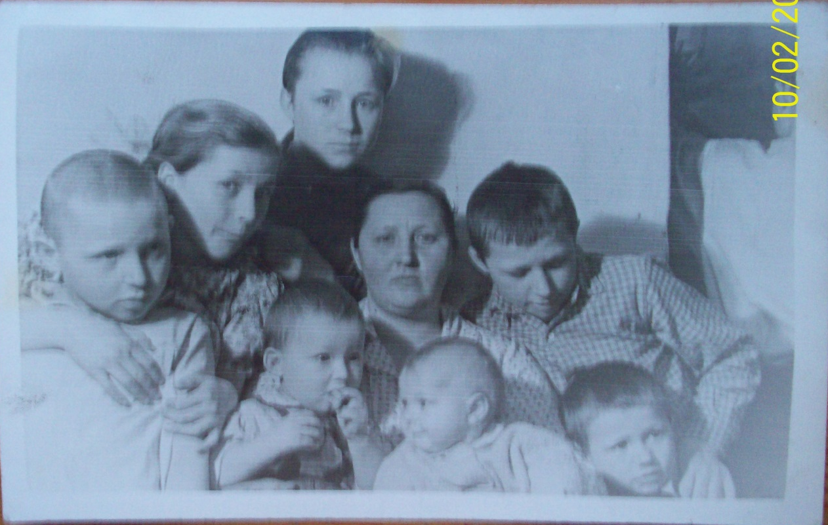
Рябинина Мария Ефимовна со своими детьми, 1963 год.

Наградные документы Рябининой Марии Ефимовны
«Медаль материнства» I степени

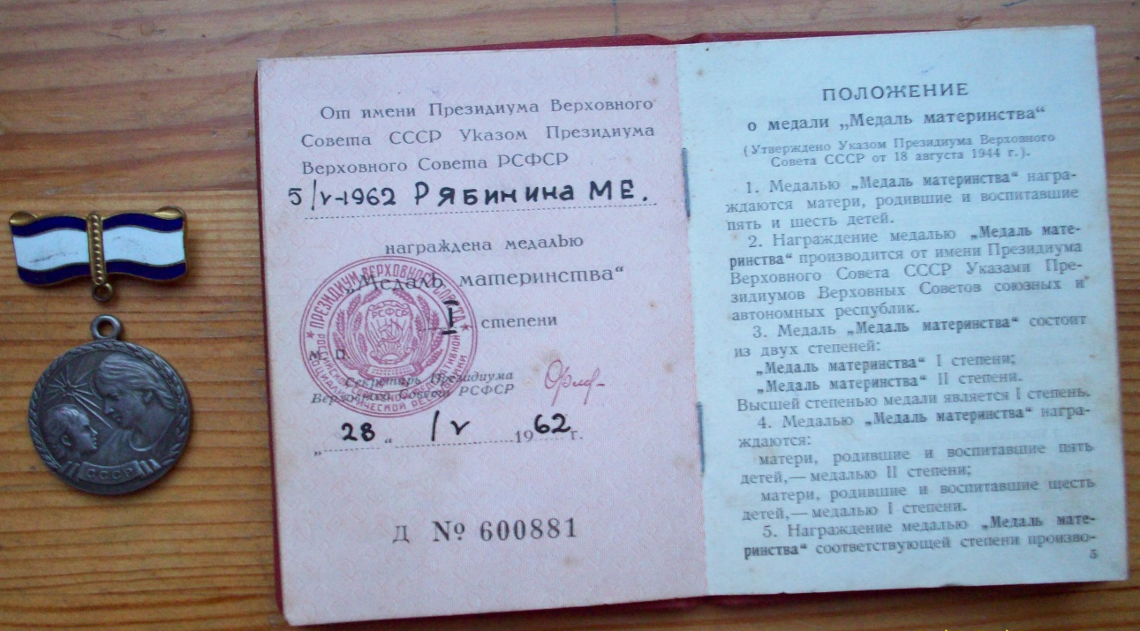

Орден «Материнская слава» III степени

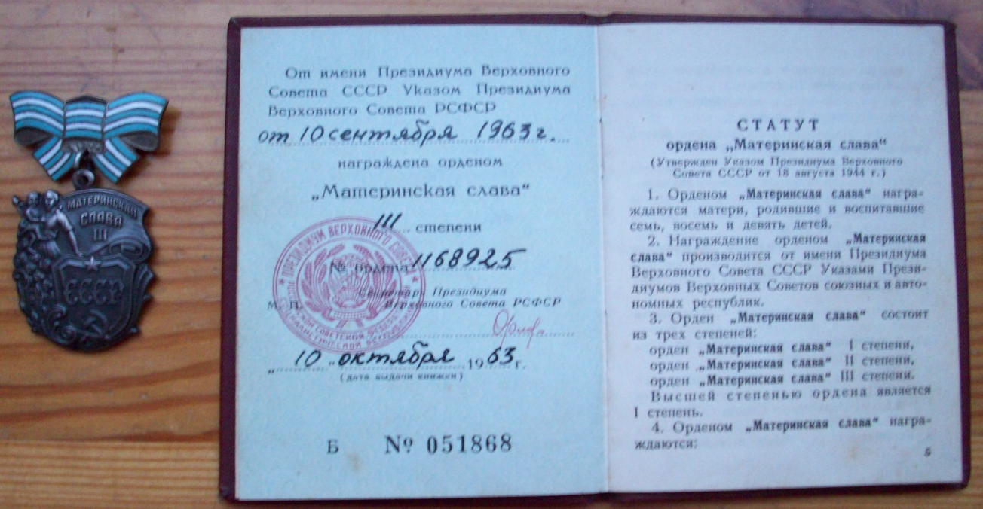

Мы с моим братом Вадимом

Список используемой литературы

- Жудин И. М. На земле Орловской. Орёл. 1991 г.
- Родичев Н. И. Домотканая жизнь. Орёл. 1999 г.
- Воспоминания Василькова Н. Г., бывшего парторга колхоза «Ленинское знамя». Краеведческий уголок Домаховской ср. общеобразовательной школы.
- Материалы семейного архива.

